FORMULAIRE DAUTORISATION DE CAPTATION, D’EXPLOITATION ET DE DROIT A L’IMAGE ET DE LA VOIX POUR UNE PERSONNE MINEURE
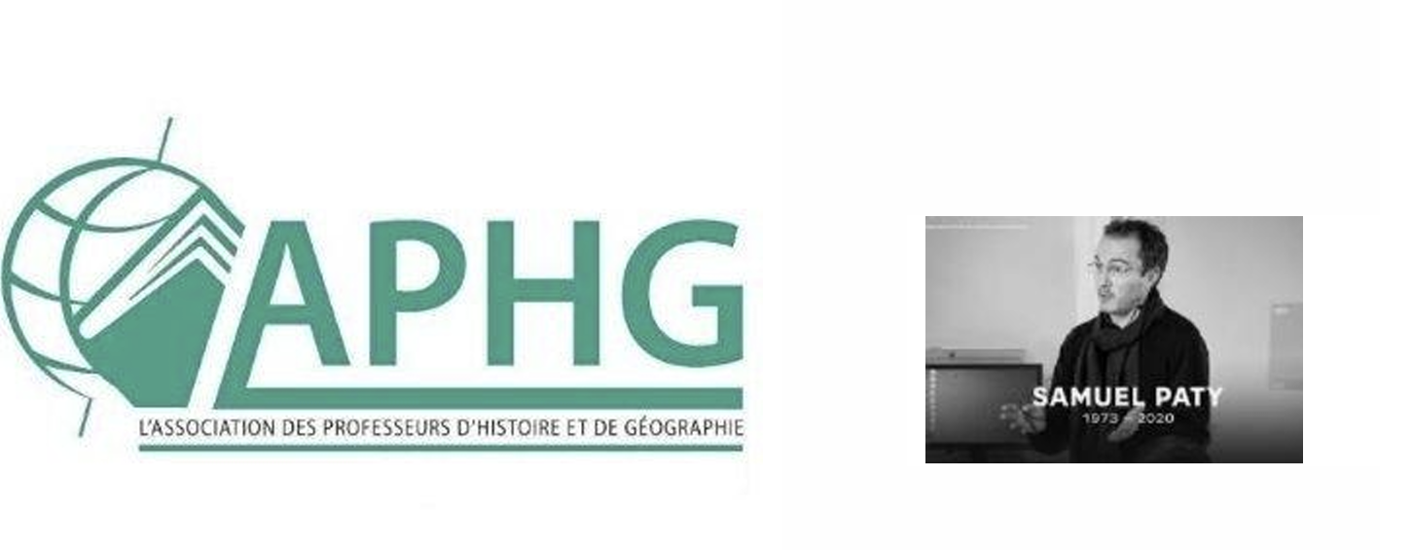
Dans le cadre de la participation de la classe au Prix Samuel Paty, si
- la production réalisée est un podcast, une émission de radio
- la production réalisée est une vidéo
je soussigné(e) ……………………………………………………………………………………….
domicilié(e) à cette adresse …………………………………………………………………………..
et agissant en tant que père/mère/ tuteur de l’enfant ………………………………………………….
scolarisé pour la présente année scolaire en classe de….................................au sein de l’établissement.
Nom et adresse de l’établissement
Autorise n’autorise pas
la captation et la diffusion de l’image et/ou de la voix de mon enfant susmentionné dans le cadre du projet pédagogique.
La production sonore et/ou filmée est écoutée/visionnée par les membres du jury du Prix Samuel Paty.
Si la classe est lauréate, un extrait de la production est projeté le jour de la cérémonie de remise du Prix dans le Grand Amphithéâtre de l’Université de la Sorbonne.
Des photographies de la classe lauréate peuvent être prises lors de la visite du Panthéon, du Sénat ou d’un autre lieu emblématique, ainsi que lors de la cérémonie de remise du prix, et mises en ligne sur le site de l’APHG et ses réseaux sociaux institutionnels.
Il est possible que la classe lauréate soit photographiée par des journalistes présents.

Fait à ………………………. le……………………………
Signatures des représentants légaux précédées de la mention « lu et approuvé - bon pour accord »
Responsable légal 1 Responsable légal 2

